אתגר טלקום בברזיל: כיצד להתחבר 200 מיליון אנשים

ברזיל היא מדינה עם יותר מ-200 מיליון תושבים המתגוררים עיריות 5,570 מבוזרת יותר 8,515,767 ק מ ². אזור זה מייצג הגיאוגרפי 410 פעמים יותר מאשר ישראל עם 20,770 קמ2
האתגר של יצירת פתרונות להשתלבותם של מדינה כה עצום תרחיש מתקדמת טלקום הוא עצום, אבל, באותו הזמן, באחת ההזדמנויות השיווק הטובה ביותר עבור חברות המבקשים להרחיב את האופק של העסק שלך.
מתן שירותי תקשורת בברזיל מתבצעת על-ידי סוכנים או חברות שמחזיקות ויתורים, רשות או אישור למתן השירות. המגזר נשלטת על ידי הממשל הפדרלי.
ברזיל מחולק באזורים DDD – אזור החיוג – משמש לכל המערכות : טלפונית הסלולרית
כל מנשא (קבוע או נייד) יש קוד ספציפי. לפיכך, המשתמש, כדי לבצע קישור מתוך את אזור החיוג שלך, יכול לבחור, בחופשיות, אשר נושאת ישתמש כדי להשלים את השיחה שלך מבוסס על המחירים ועל היתרונות כי כל אחד מציע בשוק.
נושאות לאפשר סוחרי הפועלים במספר אזורים של ברזיל, הגדלת שלה ביצועים וכיסוי באזורים בעבר מורשה על-ידי הממשלה.
המשתמש טלפון (קבוע או נייד) מוגן על ידי החוק"ניידות" זה מאפשר לך לשנות נושאות מבלי לאבד את מספר הטלפון הנוכחי שלך. בשני המקרים, שהמספר יישמר אם השינוי נשאר באותו אזור חיוג.
המבנה הבסיסי של מספרי הטלפון בברזיל מסומל כדלקמן:
55 | XX | XX | XXXXX-XXXX
קוד מדינה | קוד המפעיל | DDD | מספר טלפון

השחקנים הנוכחי בשוק – הטלפוניה הסלולרית
הטלפוניה הסלולרית מופעל כיום על ידי 8 קבוצות עם נתח השוק הבאים:

מפעיל | MARKET SHARE
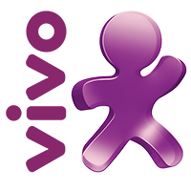 | 28,47%
 | 26,97%
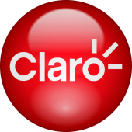 | 25,33%
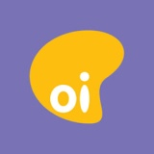 | 18,14%
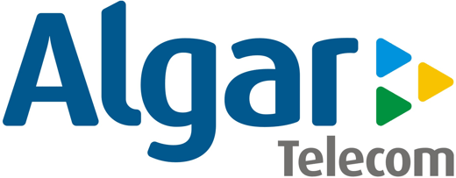 | 0,43%
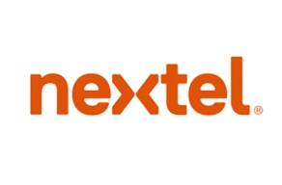 | 0,54%
 | 0,02%
אחרים | 0,10%

סה"כ מנויים ב 2014- 281 מיליון

השחקנים הנוכחי בשוק – טלפוניה נייחת
טלפוניה קבועה מופעל כיום על ידי 7 קבוצות עם נתח השוק הבאים:

מפעיל | MARKET SHARE
 | 36,5%
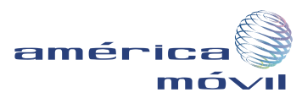 | 25,9%
 | 23,6%
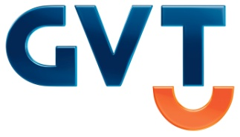 | 10,1%
 | 2,0%
 | 0,9%
אחרים | 0,4%

סה"כ מנויים ב 2014- 45 מיליון
השחקנים הנוכחי בשוק – טלוויזיה בכבלים
הטלוויזיה בכבלים מופעל כיום על ידי 11 קבוצות עם נתח השוק הבאים:

מפעיל | MARKET SHARE
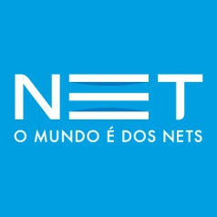 | 51,9%
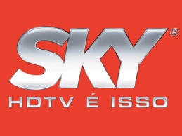 | 28,8%
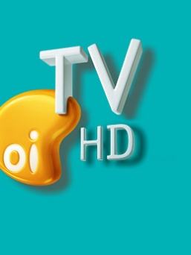 | 6,2%
 | 4,8%
 | 4,0%
אחרים (6) | 4,3%

סה"כ מנויים ב 2014- 20 מיליון
ה מספרים בתקשורת הגדולים בברזיל
המידע המוצג להלן לבטא את הנתונים המעודכנים ביותר בענף, מבוסס בשנת 2014. הערכים היו להמיר דולרים באמצעות שיעור המרה של $ 1- R$ 2.92.
מט"ח 1 US$ = R$ 2,92
מדע | ערך
מנויים טלפון קבוע | 45 מיליון
מנויים טלפון סלולרי | 280,7 מיליון
מנויים טלויזיה | 19,6 מיליון
מנויים אינטרנט Banda Larga חיבור לאינטרנט בפס רחב | 24 מיליון
Trunking | 2,7 מיליון
משקי בית עם גישה טלפוניה קבוע או נייד | 92,5%
הכנסות ברוטו התפעול למגזר הטלקום | US$ 80,1 ביליון
Margem EBITDA | 26,3%
מחיר ממוצע לפי דקה-קבוע הקשר המקומי | US$ 0,044
מחיר ממוצע לפי דקה-סלולרי המקומי | US$ 0,055
עובדי מח" טלקום | 525 אלף אנשים

עיריות מוגש על ידי המפעיל הסלולרי

כמות מפעיליים | % עיריות מוגש
1 מפעיל | 36,4
2 מפעילים | 14,0
3 מפעילים | 8,3
יותר מ 4 מפעילים | 41,3

השקעות
שרות | US$
שרות קבוע | 5,6 ביליון
שרות גמיש | 4,2 ביליון

השוק המשותף – גישה
BANDA 4G
מפעיל | MARKET SHARE
Vivo | 37,6%
TIM | 32,3%
Claro | 19,7%
Oi | 7,6%
Nextel | 2,9%

Gabriel Eigner
Diretor da Engenharia das Vendas
Consultoria em Expansão de Negócios
diretoria@engenhariadasvendas.com.br
Tradução: sybelle Loterztein
Maio/2015

